Муниципальное бюджетное общеобразовательное учреждение

«Средняя общеобразовательная школа № 25 поселка Новоульяновского»

СЕМИНАР

ФОРМЫ И МЕТОДЫ РАБОТЫ С УЧАЩИМИСЯ С ВЫСОКИМ РИСКОМ УЧЕБНОЙ НЕУСПЕШНОСТИ

Дата: 20.09.2024

ДОКЛАД

ТЕМА: Практика реализации на уроках в начальной школе подсистемы

«Библиотека цифрового образовательного контента» ФГИС «МОЯ ШКОЛА» с обучающимися, имеющими риском учебной неуспешности

Докладчик: учитель начальных классов Остроухова Дарья Николаевна

Подготовка учителя к занятиям всегда отнимала много времени и сил. А особенно сложно подобрать дифференцированный материал для работы с разными детьми: как с одаренными, так и с обучающимися, испытывающими сложности в обучении.

Сейчас государственная политика в сфере образования направлена на разгрузку учителей, облегчение их подготовки к урокам, а главное на повышение качества образовательного контента с учетом различных способностей детей. ФГИС «Моя школа» - это незаменимый помощник учителя при подготовке и проведении уроков.

Федеральная государственная информационная система «Моя школа» - это образовательный портал, который призван всесторонне помочь педагогам и ученикам в процессе обучения и охватывает самые востребованные и жизненно необходимые сферы школьной жизни: здесь и возможность создания расписания, и электронный дневник, и все для безопасной дистанционной коммуникации: внутришкольные чаты, видеозвонки и возможность проведения видеоконференций.

# СЛАЙД 2

ФГИС «Моя школа» объединяет в себе множество сервисов и выступает в роли единой государственной информационной системы РФ для реализации образовательных программ всех уровней основного образования.

⚡️Задачами ФГИС «Моя школа» являются:

* Создание современной и безопасной образовательной среды;
* Равный доступ к качественному образовательному контенту и цифровым сервисам по всей территории РФ для всех обучающихся;
* Повышение уровня цифровой грамотности педагогов с использованием дистанционных технологий;
* Создание возможностей для вовлечения родителей в процесс образования детей;
* Взаимодействие региональных и федеральных систем и использование единых классификаторов, реестров, справочников и форматов взаимодействия.

Подсистема «Библиотека цифрового образовательного контента» ФГИС

«Моя школа» является каталогом цифрового образовательного контента. Все материалы, представленные в подсистеме, разработаны экспертами, чтобы упростить подготовку к урокам и сделать их интересными и современными, доступными и понятными каждому ученику.

# СЛАЙД 3

Для начала работы с подсистемой «Библиотека ЦОК» мы должны войти в подсистему.

Для входа в интерфейс подсистемы «Библиотека ЦОК»

1. в адресной строке введите адрес <https://myschool.edu.ru/>; (ФГИС МОЯ ШКОЛА)
2. нажмите на кнопку «Войти», расположенную в верхнем правом углу;
3. введите свои учетные данные в окно авторизации пользователя в ЕСИА и нажмите на кнопку «Войти»

# СЛАЙД 4

1. на стартовой странице нажмите на пиктограмму и выберите пункт

«библиотека»

1. Система осуществит перенаправление на страницу «Материалы» подсистемы «Библиотека»

# СЛАЙД 5

В каталоге размещены материалы по 32 учебным предметам и классным часам для учащихся с 1 по 11 класс. В основе структуры каталога лежит

учебно-тематический классификатор.

При работе с подсистемой «Библиотека ЦОК» доступны следующие функциональные возможности:

1. просмотр и поиск единиц контента (далее – ЕК) в каталоге материалов;
2. добавление контента в «Портфель» (далее – портфель) – специальный раздел подсистемы, предназначенный для быстрого доступа пользователя к материалам, добавленным в него;
3. просмотр карточки единицы контента;
4. просмотр единиц контента посредством проигрывателя единиц контента;
5. оценка содержимого ЕК и просмотр средней оценки ЕК;
6. просмотр раздела «Обучение», который содержит сведения об изучении личных материалов, материалов рабочих программ.

# СЛАЙД 6

Приказом Министерства просвещения России от 02.08.2022 № 653 «Об утверждении федерального перечня электронных образовательных ресурсов, допущенных к использованию при реализации имеющих государственную аккредитацию образовательных программ начального общего, основного общего, среднего общего образования» определены Поставщики ЦОК во ФГИС «Моя школа»:

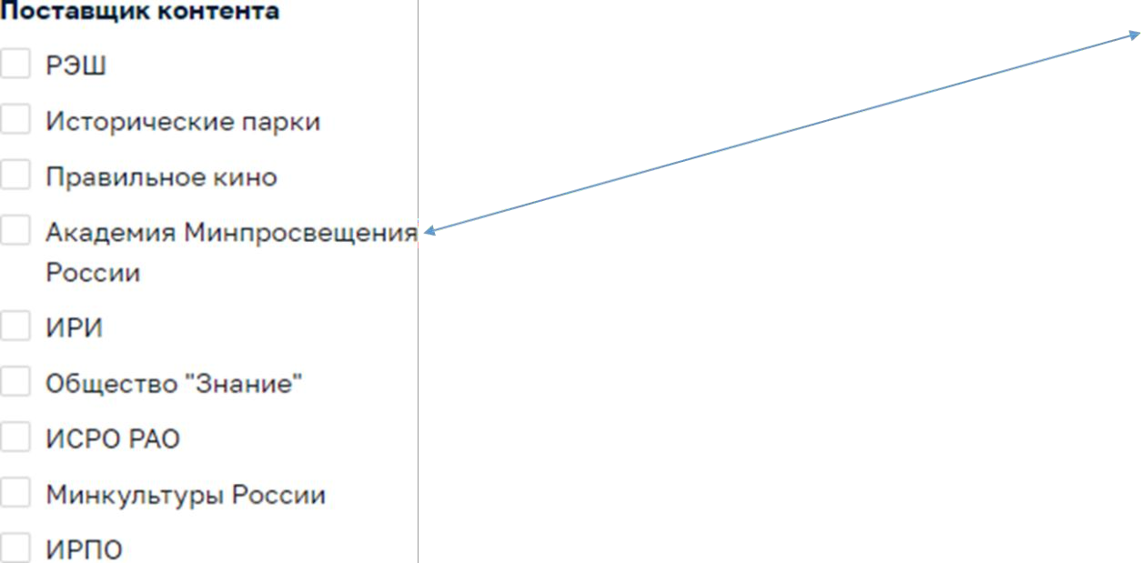

# СЛАЙД 7

Для просмотра определенного материала необходимо выбрать данный материал в каталоге, нажать на него (или на его название) и осуществить переход на страницу

В информационной карточке единицы контента отображается следующая информация:

* обложка ЕК;
* наименование контента;
* тип контента;
* информация об оценке ЕК пользователями;
* «Поставщик контента» («Издатель») – наименование поставщика контента (издательства), выпустившего контент;
* возраст;
* «Предмет» – наименование учебной дисциплины;
* «Класс» – номер параллели (класса), для которого предназначен контент.

# СЛАЙД 8

ТАКЖЕ мы можем добавить выбранный материал в портфель, для этого нажимаем пиктограмму «сердечко» (лайк) в правом верхнем углу.

# СЛАЙД 9

Материалы добавлены в наш портфель

# СЛАЙД 10

На странице раздела «Библиотека Минпросвещения» размещены материалы, начиная с 3 класса.

# СЛАЙД 11

Для Начального общего образования (3–4 классы): доступны следующие ПРЕДМЕТЫ:

Русский язык Математика Окружающий мир Английский язык Литературное чтение

Изобразительное искусство

Музыка

Физическая культура

# СЛАЙД 12

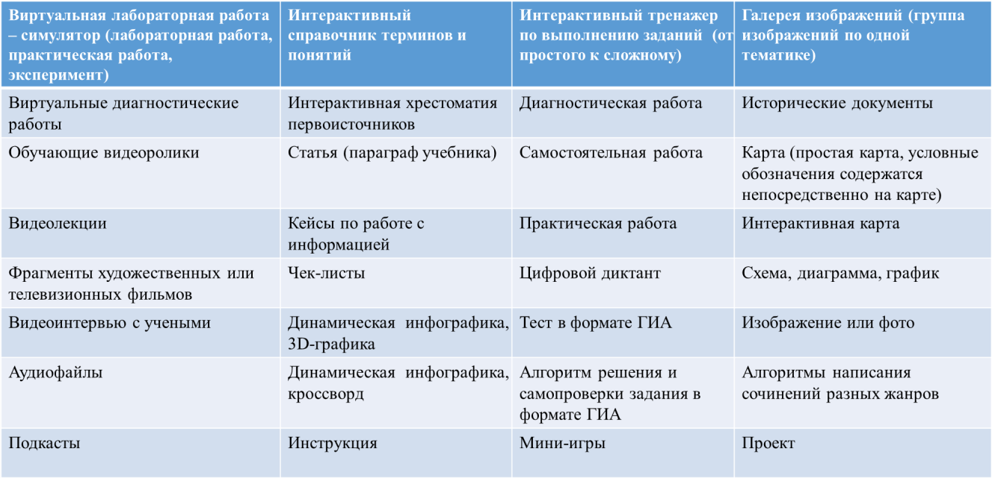Типы электронных образовательных материалов

# СЛАЙД 13, 14, 15

Нажимая на выбранный урок мы можем увидеть краткую информацию по уроку, тип урока, ключевые слова, базовые понятия, этапы урока.

# СЛАЙД 16

Нажав на кнопку посмотреть, откроется подробный план урока с аудиофайлами, подкастами и другими видами.

# СЛАЙД 17

Например, на этапе «Вхождение в тему урока и создание условий для осознанного восприятия нового материала» можно прослушать звуковой фрагмент, ответь на вопросы учителя

# СЛАЙД 18

ИЛИ прослушать диалог и также ответить на вопросы

# СЛАЙД 19

ЭТО может быть заполнение таблицы. К каждому из этапов урока даны рекомендации учителю. Все материалы вы можете заполнять онлайн или предварительно распечатать каждому ребенку с возможность дифференцированного деления материала.

# СЛАЙД 20

На каждом этапе урока прописано, что необходимо подготовить (справочные материалы, цветные карандаши и т.д.). например, при выполнении проекта для детей прописаны этапы работы над проектом,

# СЛАЙД 21

в конце темы, учитель может скачать чек-лист (лист самооценки) для заполнения детьми.

# СЛАЙД 22

На этапе первичного усвоения материала предлагается выполнить диагностическую работу:

* вопросы, с выбором ответа,
* распределение по группам
* закончи предложение
* установи экологическую связь

# СЛАЙД 23

На этапе самооценивания, рефлексии предлагается вернуться вновь к таблице, которую заполняли вначале урока,

# СЛАЙД 24

заполнить шкалу самооценки

# СЛАЙД 25

Такое разнообразие педагогических технологий, форм, методов, содержания материала позволяет вовлекать детей с высоким риском учебной неуспешности в работу, что существенно улучшает качество обучения детей с риском возникновения трудностей в обучении.